Urząd Skarbowy w Parczewie
Siedziba Urzędu Skarbowego w Parczewie znajduje się przy ulicy Żabiej 2a w Parczewie.
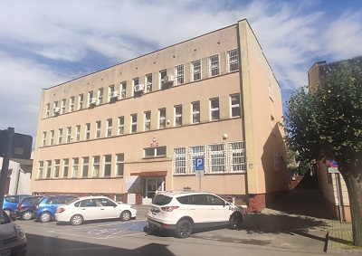
Na czele urzędu stoi naczelnik, który podlega dyrektorowi Izby Administracji Skarbowej w Lublinie. Naczelnikowi pomagają zastępcy oraz pracownicy. Urząd Skarbowy w Parczewie jest jednostką Krajowej Administracji Skarbowej.
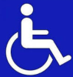
Dostępność architektoniczna
Budynek jest przystosowany do obsługi osób niepełnosprawnych. Przy wejściu do budynku urzędu zlokalizowany jest podjazd dla osób z dysfunkcją narządów ruchu poruszających się na wózku inwalidzkim. Przemieszczanie się do parteru umożliwia platforma schodowa do przewozu inwalidzkiego. Platforma obsługiwana jest przez przeszkolonych w tym zakresie pracowników ochrony.
Obsługi osób niepełnosprawnych dokonują osoby pracujące na sali obsługi, a w razie konieczności (również na sali obsługi), właściwi z uwagi na charakter załatwianej sprawy, pracownicy urzędu.
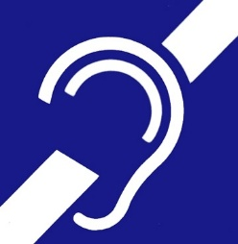
Osoby uprawnione, tj. osoby mające trwałe lub okresowe trudności w komunikowaniu się i wymagające w związku z tym wsparcia z organami administracji publicznej, mogą korzystać z pomocy przy załatwianiu spraw w Urzędzie Skarbowym w Parczewie poprzez wykorzystywanie środków wspierających komunikowanie się.

Osoby niesłyszące lub słabosłyszące mogą kontaktować się z urzędem poprzez:
- wysyłanie korespondencji na adres: Urząd Skarbowy w Parczewie, ul. Żabia 2a, 21-200 Parczew;
- korzystanie z poczty elektronicznej: sekretariat.us.parczew@mf.gov.pl;
- przesyłanie faksów: nr 83 35 43 930;
- kontakt telefoniczny: nr 83 34 27 200;
- korzystanie z elektronicznej platformy usług administracji publicznej ePUAP (link otwiera nowe okno w innym serwisie).

W kontakcie z urzędem osoba niesłysząca lub słabo słysząca ma prawo skorzystania usług tłumacza posługującego się polskim językiem migowym (PJM), systemem językowo – migowym (SJM), sposobami komunikowania się osób głuchoniemych (SKOGN). Usługa ta jest realizowana po uprzednim powiadomieniu, które powinno być przekazane do urzędu co najmniej 3 dni robocze przed planowaną wizytą (z wyłączeniem sytuacji nagłych).
Powiadomienie może zostać przesłane w jeden z następujących sposobów:
- pisemnie na adres: Urząd Skarbowy w Parczewie, ul. Żabia 2a, 21-200 Parczew;
- mailem na adres: sekretariat.us.parczew@mf.gov.pl;
- faksem na nr 83 35 43 930.

